УО «Белорусский государственный университет информатики и радиоэлектроники»

Кафедра ПОИТ

Отчет по лабораторной работе №2

по предмету «Теория информации»

Выполнил:

Кравченко В.В.

гр. 351002

Проверила:

Болтак С.В.

Минск 2025

**Вариант №13.**

**Многочлен: *x*35 + *x*2 + 1.**

**Группа А – Проверка работоспособности программы**

1. Проверка работоспособности программы для малых файлов.

Исходный файл: Тест1.txt

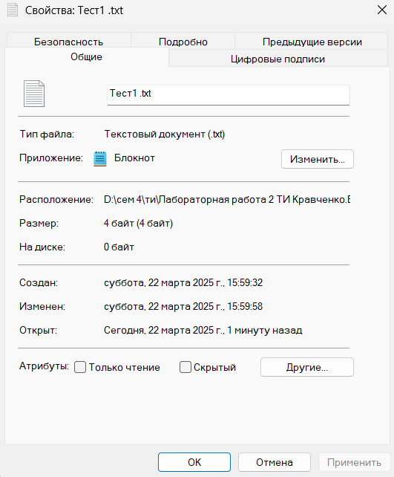

Содержимое файла до шифрования:

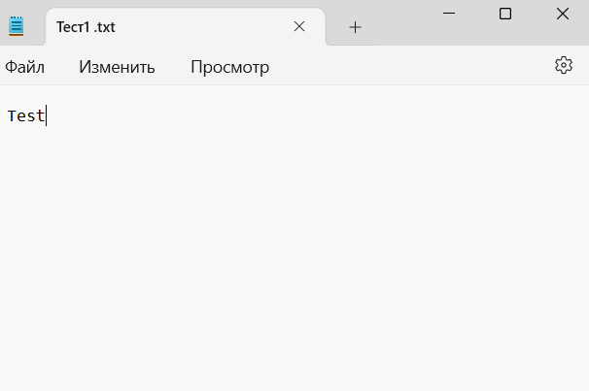

Содержимое файла до шифрования в приложении Hex Editor (для просмотра содержимого файлов в шестнадцатеричном формате):

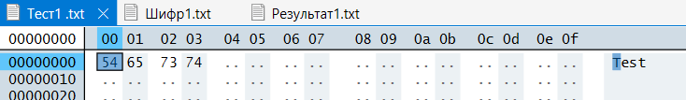

Начальное состояние регистра: 11111111111111111111111111111111111

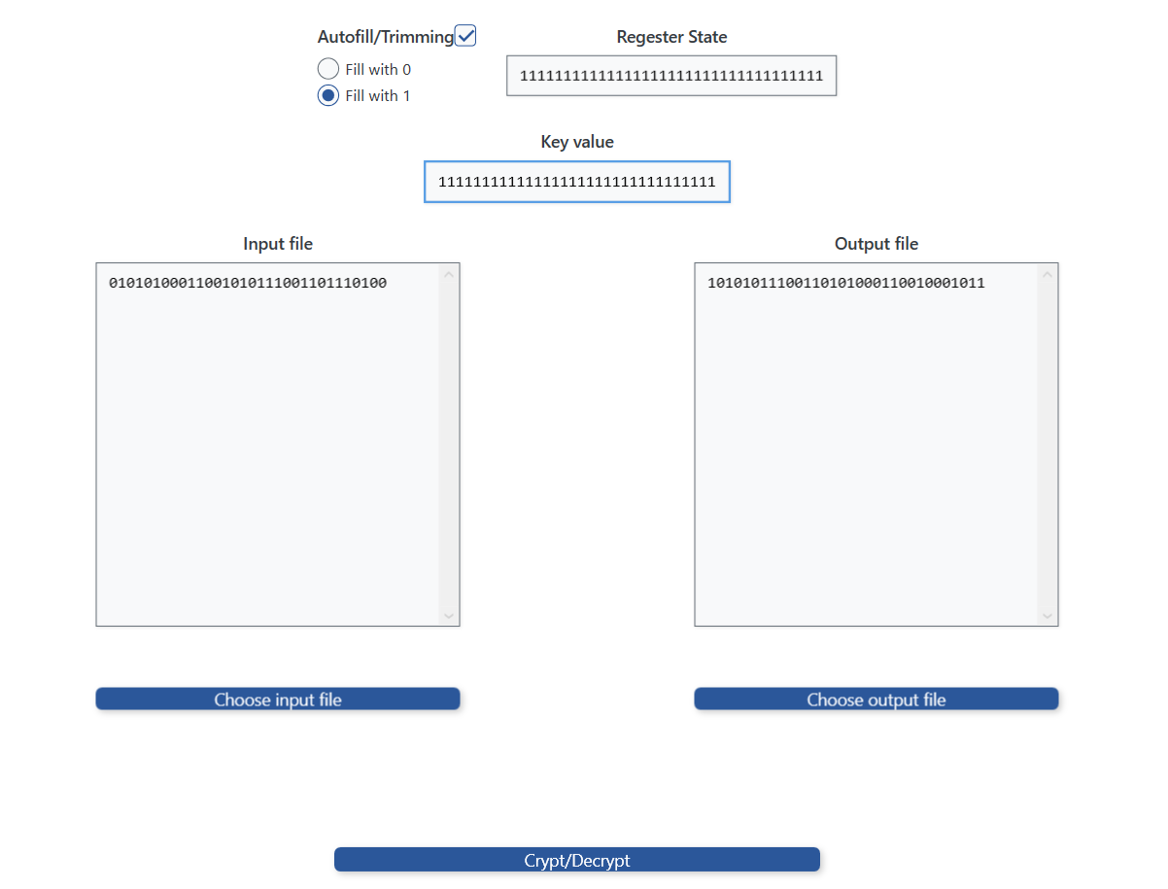

Выходной файл: Шифр1.txt.

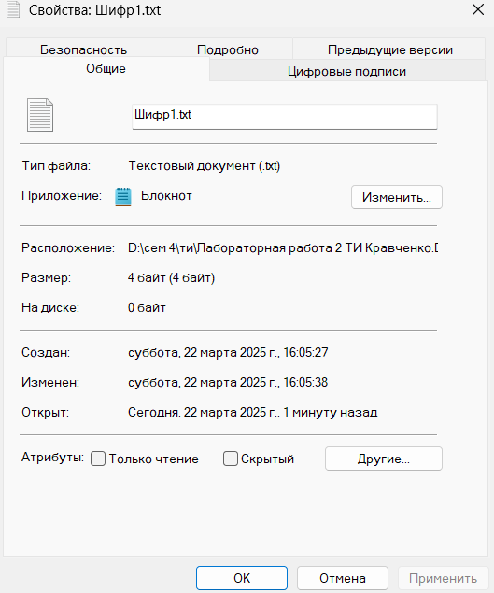

Содержимое файла до шифрования в приложении Hex Editor (для просмотра содержимого файлов в шестнадцатеричном формате):

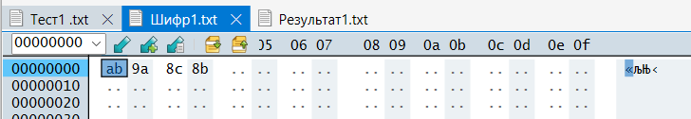

Расшифровка файла Шифр1.txt с тем же ключом:

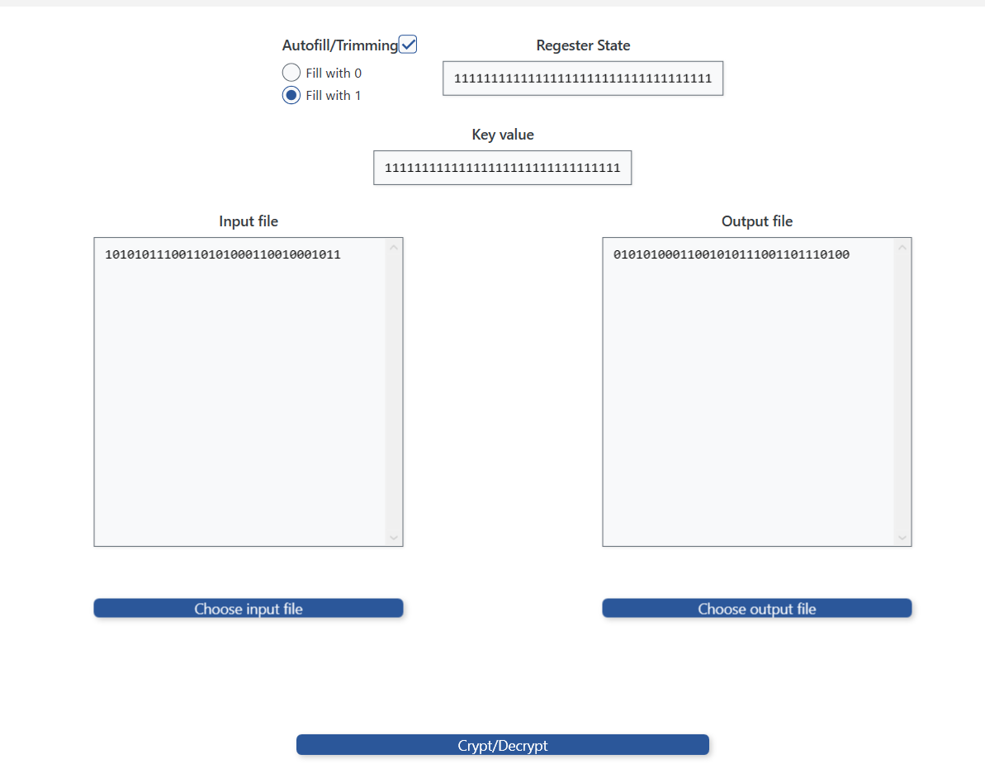

Выходной файл: Результат2.txt

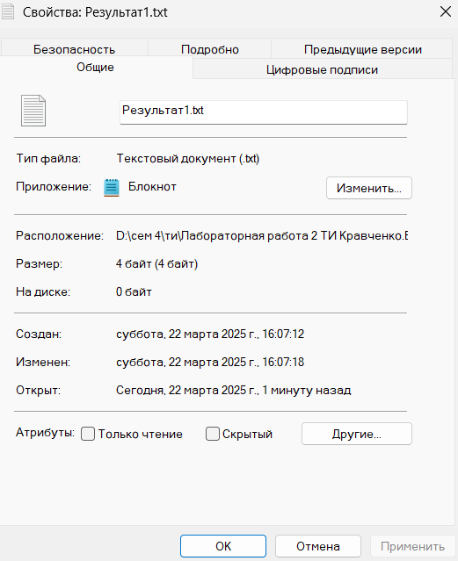

Содержимое файла после дешифрования:

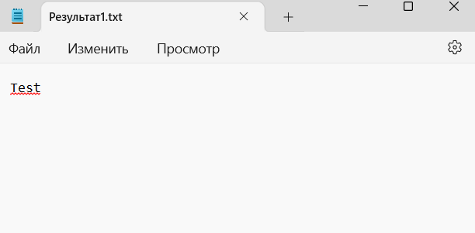

Содержимое файла до шифрования в приложении Hex Editor (для просмотра содержимого файлов в шестнадцатеричном формате):

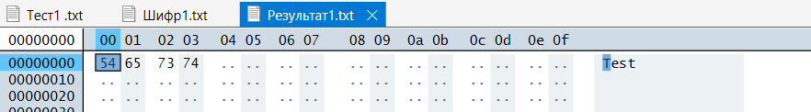

2. Проверка работоспособности программы для больших файлов

Исходный файл: Тест2.txt

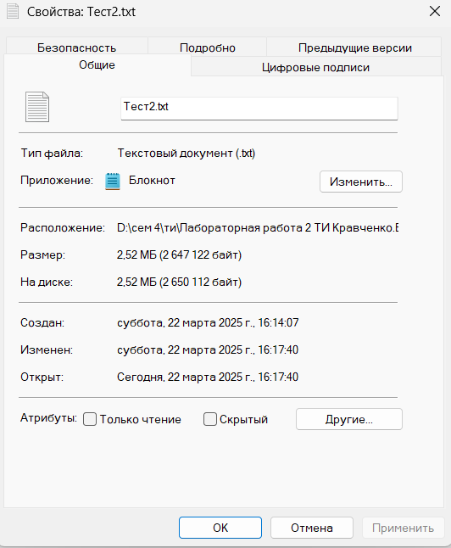

Содержимое файла до шифрования:  
 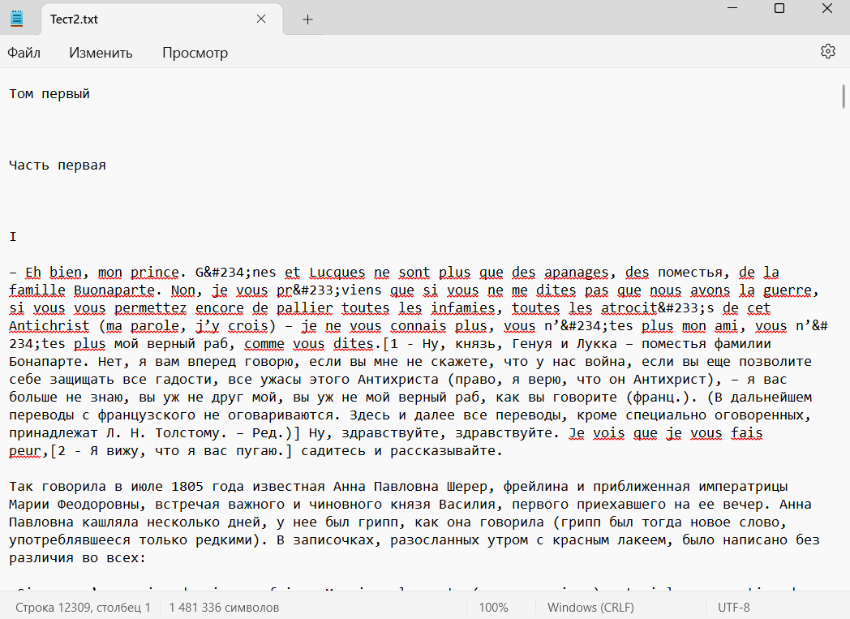

Содержимое файла (начало и конец) до шифрования в приложении Hex Editor

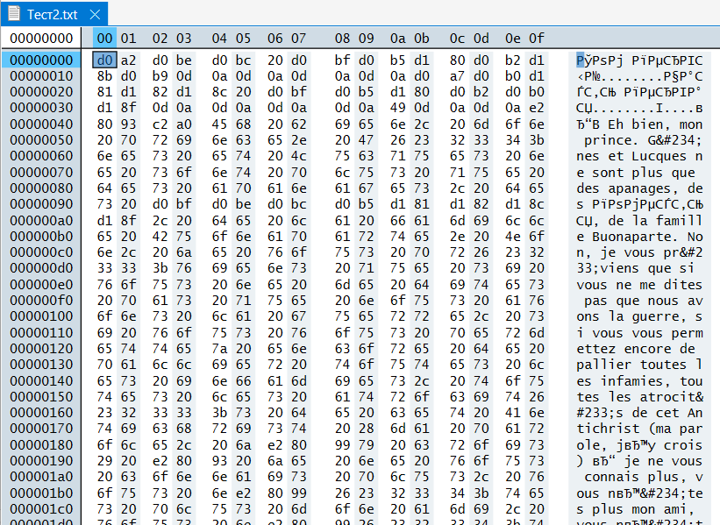

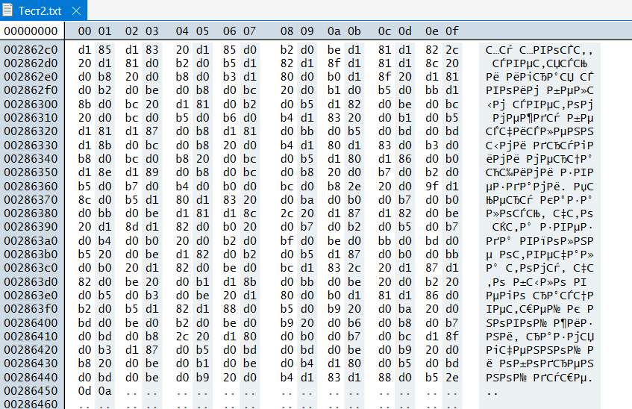

Начальное состояние регистра: 01101001001010101010101111111111111 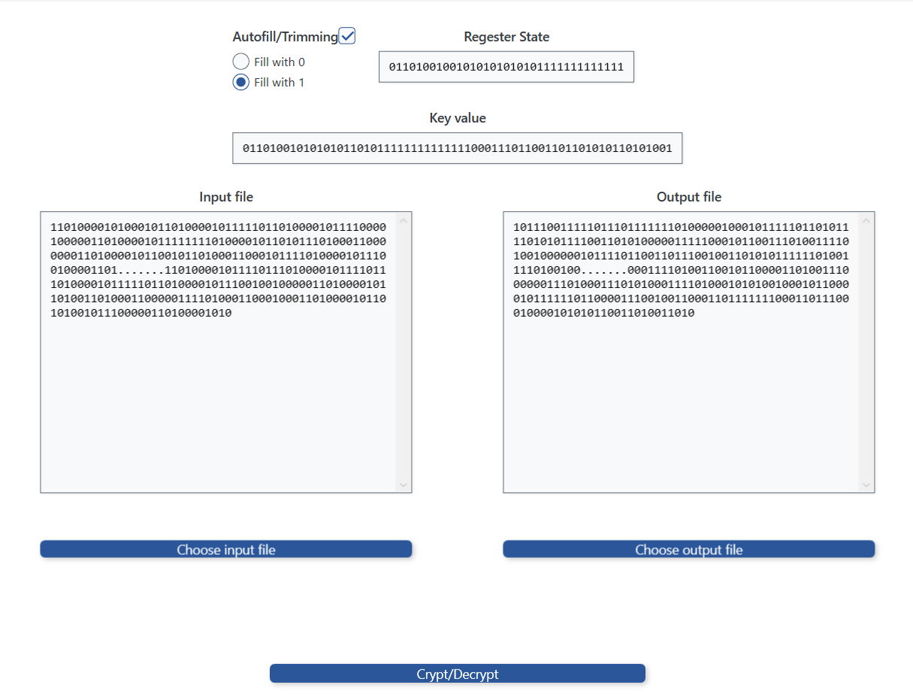

Выходной файл: Шифр2.txt

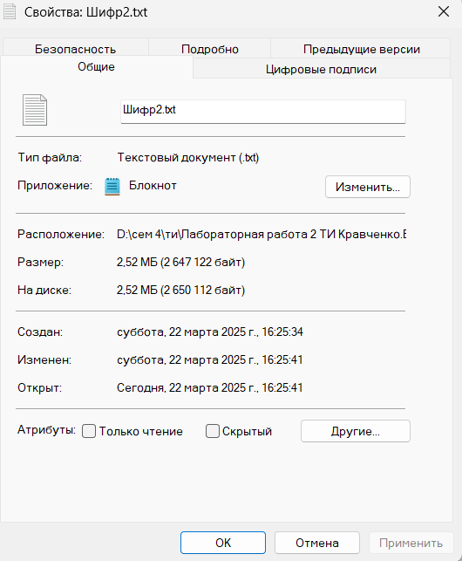

Содержимое файла после шифрования:

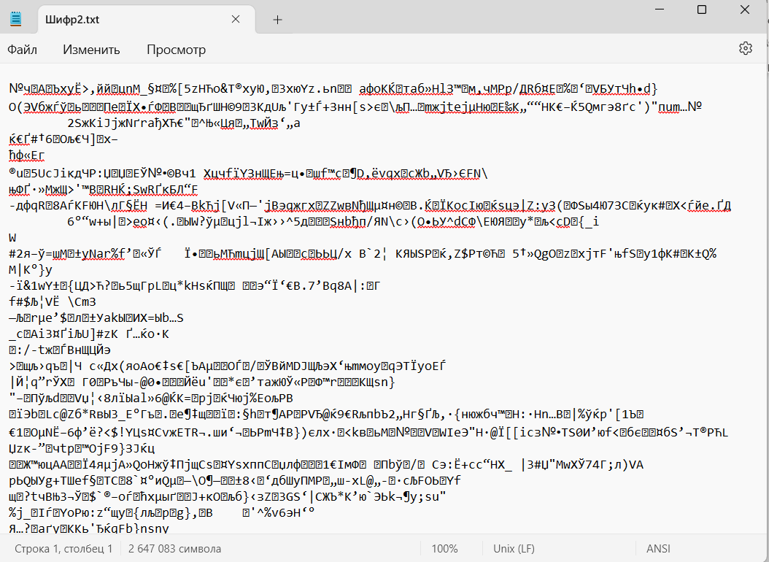

Содержимое файла (начало и конец) после шифрования в Hex Editor

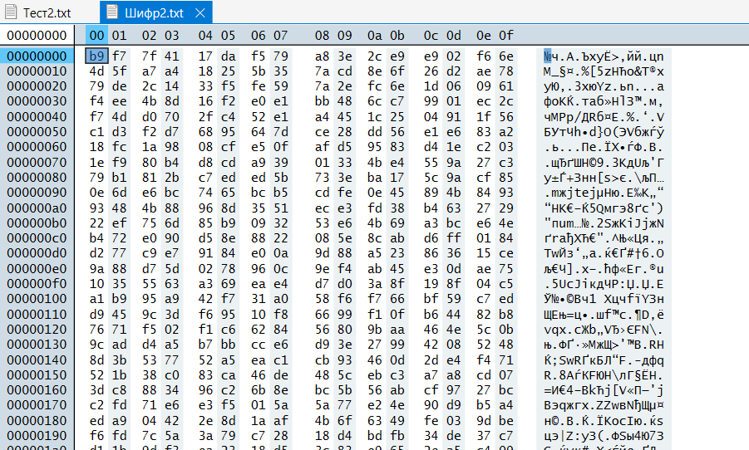

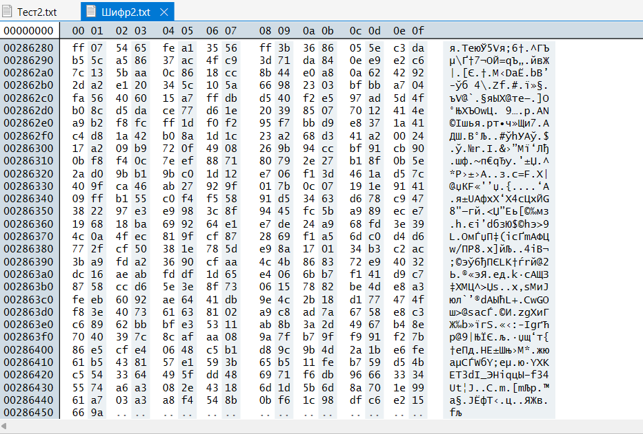

Дешифрование:

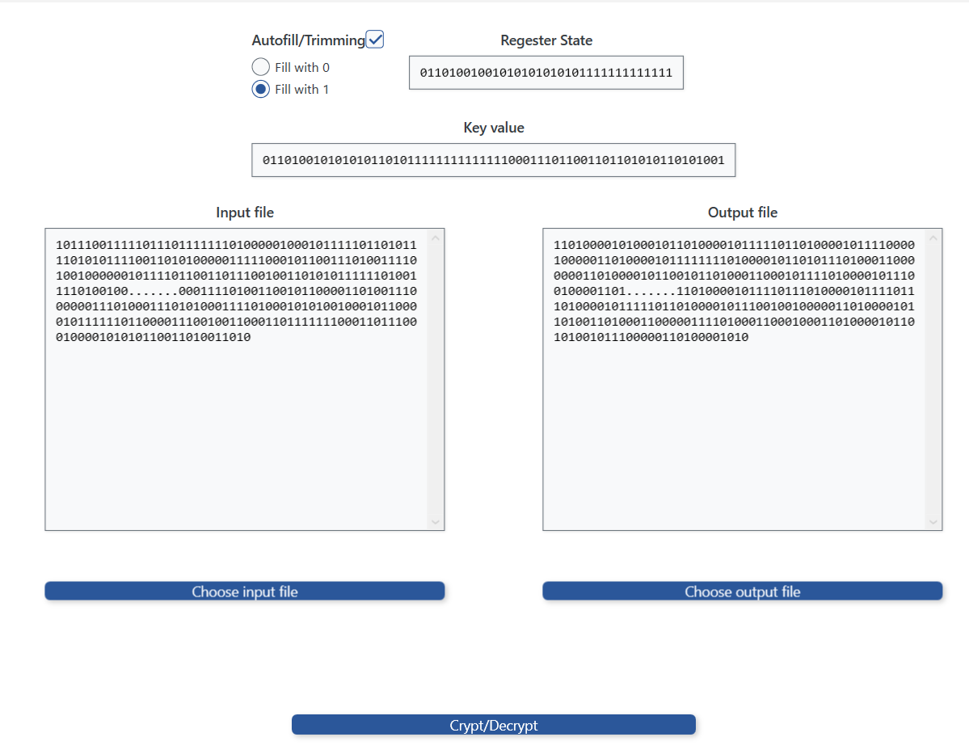

Выходной файл: Результат2.txt

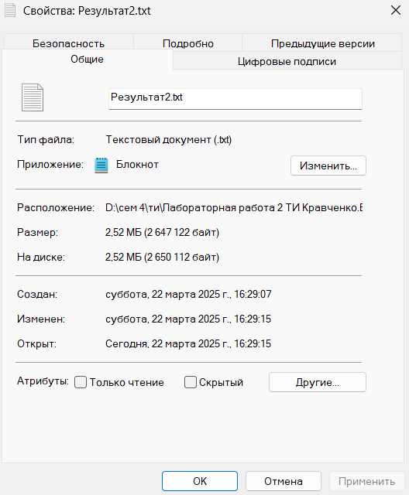

Содержимое файла после дешифрования:

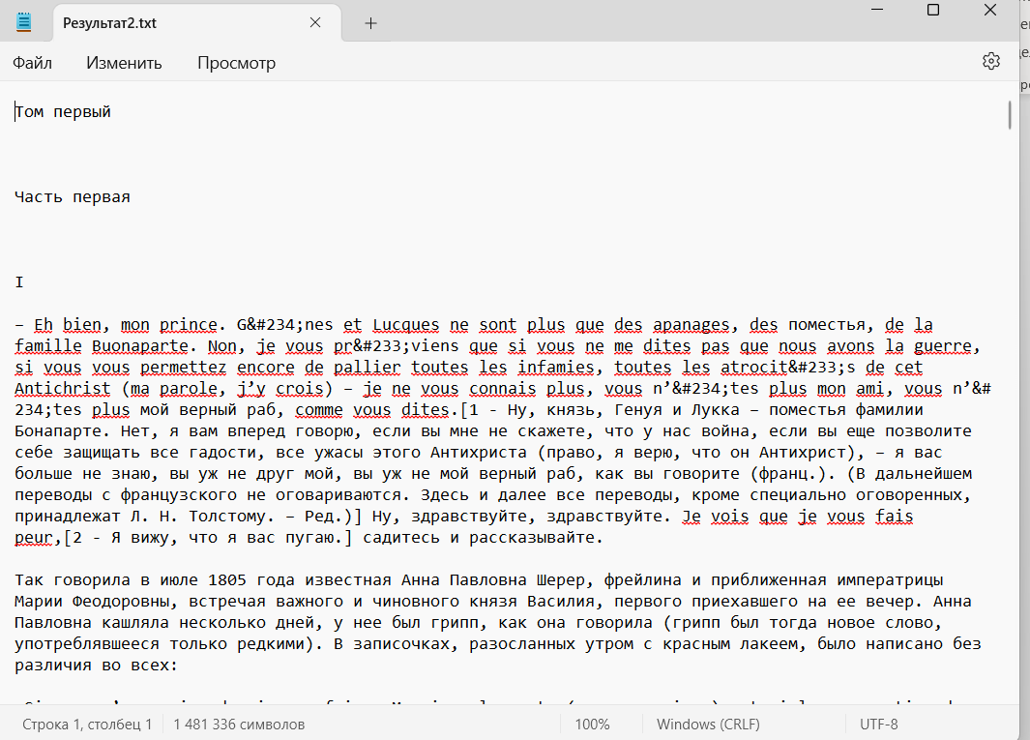

3. Проверка работоспособности программы для изображения

Исходный файл: Тест3.jpg

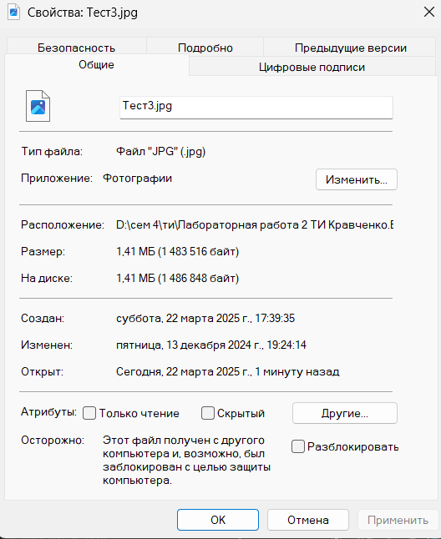

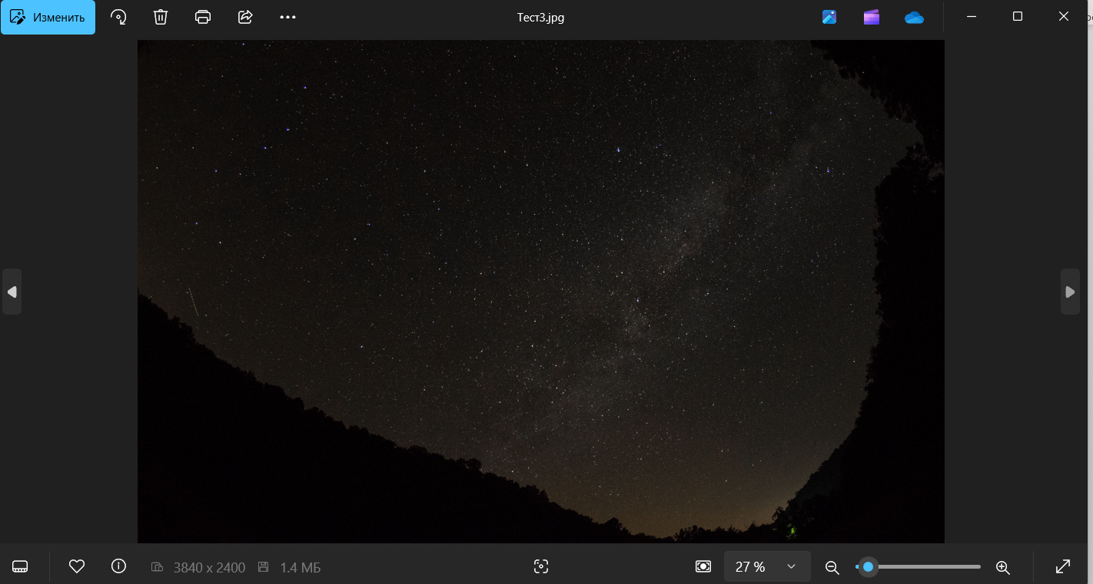

Содержимое файла (начало и конец) после шифрования в Hex Editor

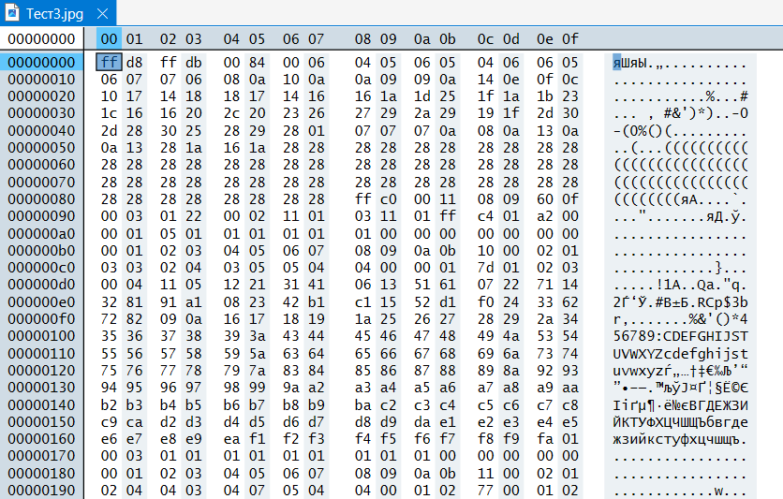

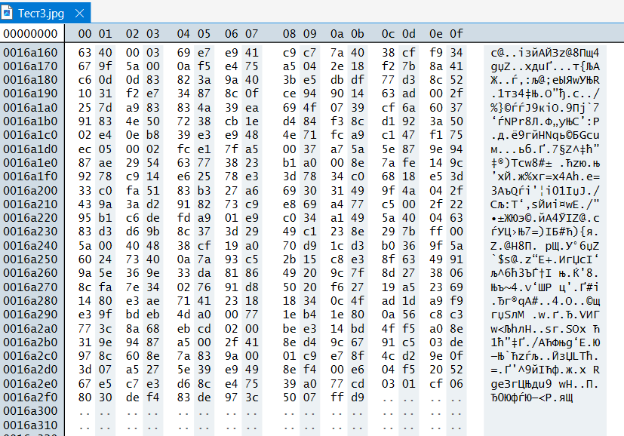

Шифрование

Начальное состояние регистра: 01010101100011110011111111111111111

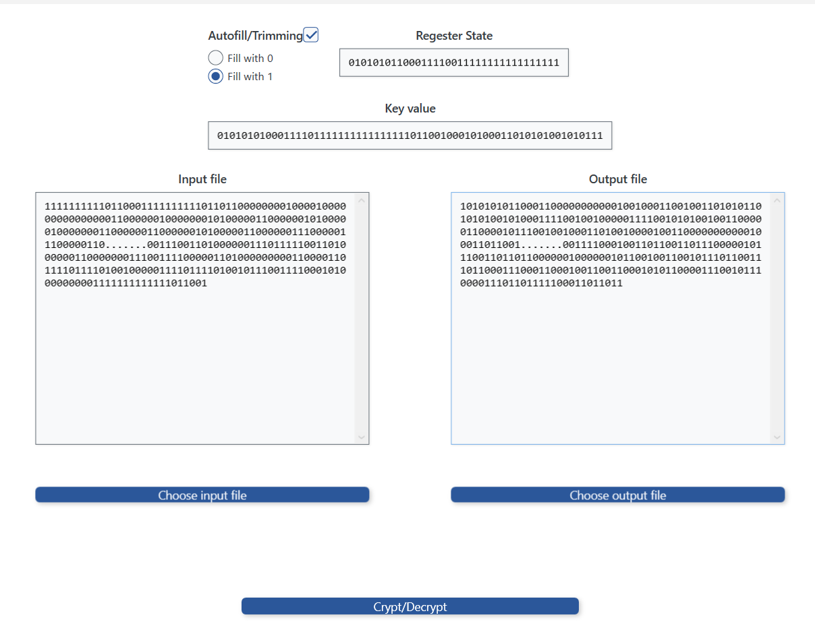

Содержимое файла после шифрования:

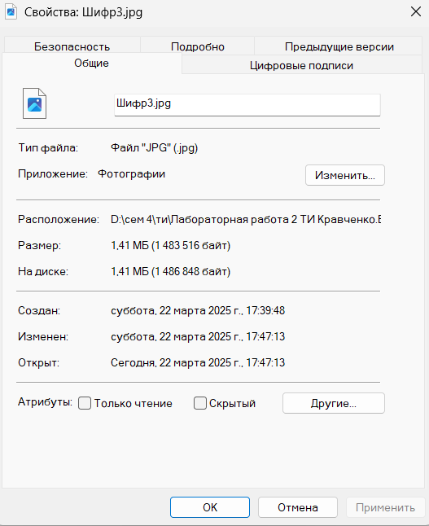

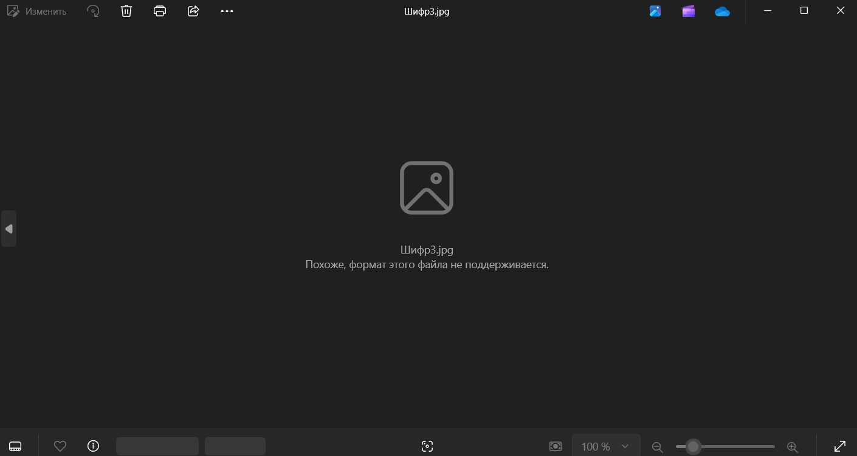

Содержимое файла (начало и конец) после шифрования в Hex Editor

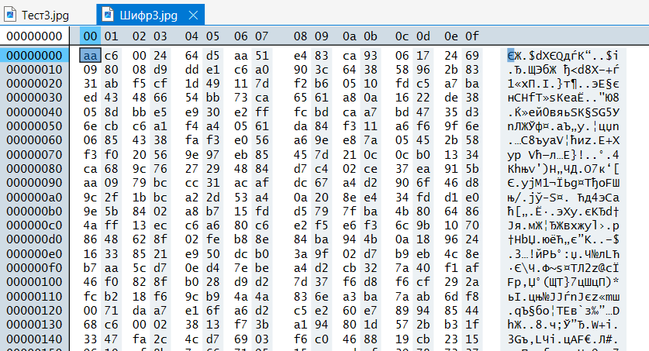

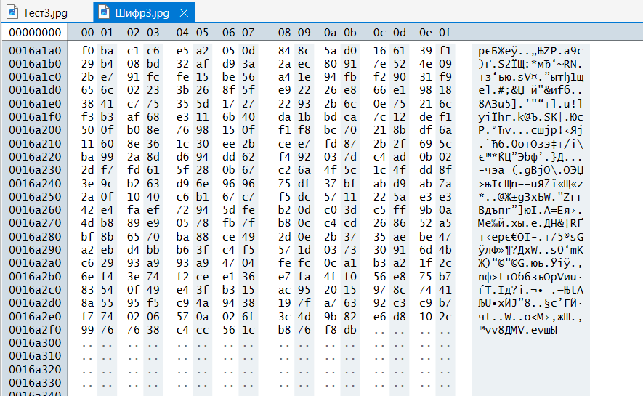

Дешифрование:

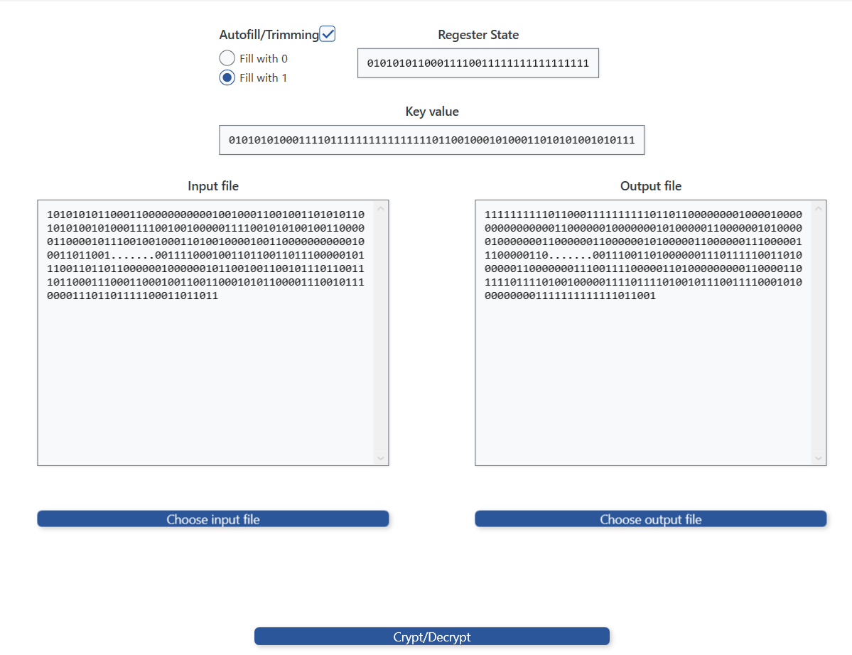

Выходной файл: Результат3.jpg

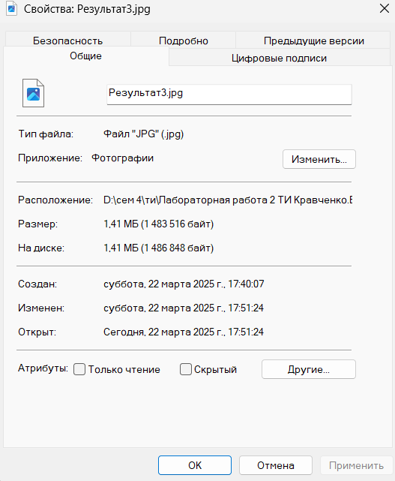

Содержимое файла после дешифрования:

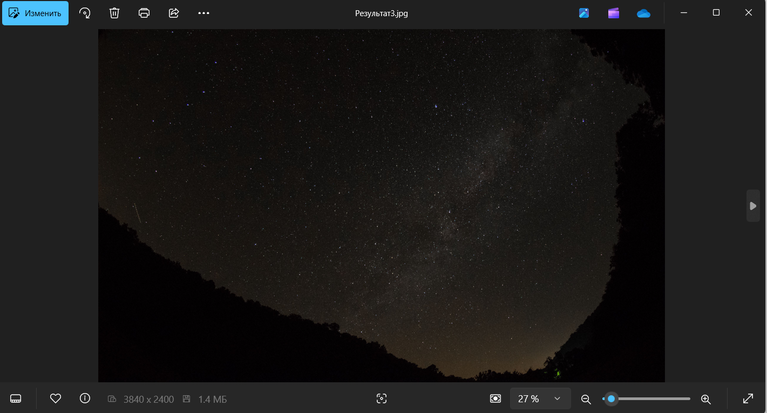

**Группа Б – Проверка корректности вводимых данных**

4. Проверка работоспособности программы при не выбранном исходном файле

Исходный файл: нет

Начальное состояние регистра: нет

Программа выдаёт сообщение об ошибке и просит пользователя выбрать входной файл

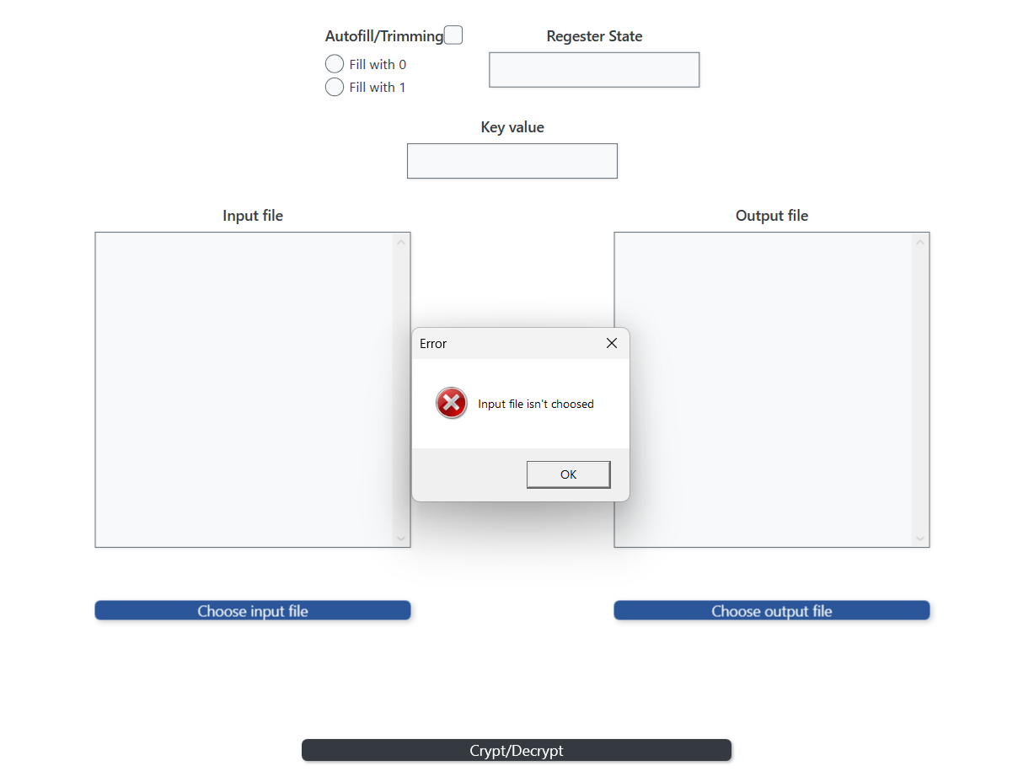

5. Проверка работоспособности программы при отсутствии состояния регистра и не выбранного автозаполнения

Исходный файл: Тест1.txt

Начальное состояние регистра: нет

Программа выдаёт сообщение об ошибке и просит пользователя ввести корректное значение регистра или выбрать опцию автозаполнения

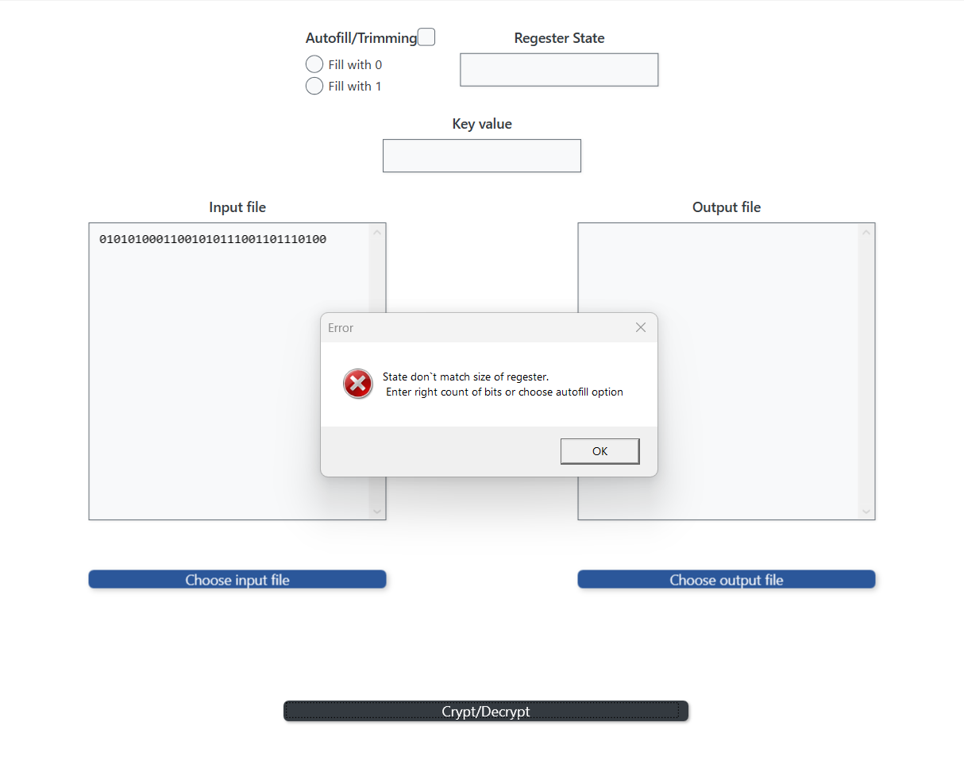

6. Проверка работоспособности программы при выбранном автозаполнении и некорректным значением регистра

Исходный файл: Тест1.txt

Начальное состояние регистра: 0101

Программа дополняет состояние регистра 1 и шифрует текст

